

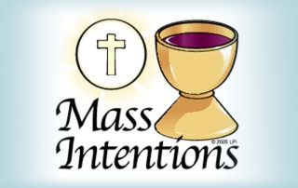

Saturday February 21, 2015
8:00 a.m. | Victor Alicea
5:30 p.m. | Rev. Larry J. Hess

Sunday February 22, 2015
SP 8:00 a.m. | Raquel Muñoz
10:00 a.m. | Jose Ocasio
SP 12:00 p.m. | Aida Lucia Peña

Monday February 23, 2015
7:00 a.m. | Manuel Restrepo
12:05 p.m. | David y Vitalina Ureña

Tuesday February 24, 2015
7:00 a.m. | Diana Smith
12:05 p.m. | Nelson Karg

Wednesday February 25, 2015
7:00 a.m. | Maria Reyes
12:05 p.m. | José De Jesús – (43rd birthday)
4:30 p.m. | Confirmation

Thursday February 26, 2015
7:00 a.m. | Celebrant’s Intention
12:05 p.m. | Jessica Chambers

Friday February 27, 2015
7:00 a.m. | Parishioners & Friends
12:05 p.m. | Special Intention

Saturday February 28, 2015
8:00 a.m. | Berta Calderon
5:30 p.m. | Francisco Camilo

Sunday March 1, 2015
SP 8:00 a.m. | Ángel Segura-Francisco Segura  Celestina Félix
10:00 a.m. | Rev. Larry J. Hess
SP 12:00 p.m. | Para las almas en el Purgatorio

WEEK OF FEBRUARY 22, 2015
Sunday
Gn 9:8-15; 1 Pt 3:18-22; Mk 1:12-15
Monday
Lv 19:1-2, 11-18; Mt 25:31-46
Tuesday
Is 55:10-11; Mt 6:7-15
Wednesday
Jon 3:1-10; Lk 11:29-32
Thursday
Est C:12, 14-16, 23-25; Mt 7:7-12
Friday
Ez 18:21-28; Mt 5:20-26
Saturday
Dt 26:16-19; Mt 5:43-48
Sunday
Gn 22:1-2, 9a, 10-13, 15-18; Rom 8:31b-34; Mk 9:2-10

SACRED HEART
2013-2014 Weekly Budgeted Amount: $6,914.00
Week of February 15, 2015
Plate: $3,394.00
Current Projects: $157.00
Weekly Deficit: (-$3,363.0)
Year to date Budgeted: $228,162,00
Year to Date Deficit: (-$56,883.53)

CLEANING MINISTRY

Thanks to the Juan XXIII group, who cleaned the church this weekend. The Renovation group is in charge next week. God Bless them!

MINISTERIO DE LIMPIEZA
Gracias al grupo de Juan, quienes limpiaron la iglesia este fin de semana. El grupo Carismático es responsable por el próximo sábado. ¡Que Dios los bendiga!


SCHOOL NEWS

Registration for the new school year is now open. Returning students fees are $15 per child and new students are $55 per child. We currently have a waiting list for next year’s Third Grade.

Follow our school on our website at shrschool.org
THE SICK/LOS ENFERMOS  Please call the rectory office with names of any parish members who are sick and need prayers.  SO WE CAN ALL PRAY FOR THEM. | 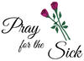

Clara Bellizi | Luis Martinez | Santiago Godinez
Christine Deschler | Dulce Guerrero | Rosalie Montagner
Francisca Alvarado | Andrew Kratzer | Madeline Messina
Mariana Duque | Ralph Abreu | Antonio Rodriquez
John Donio | Carlos De Paula | Charles Trinkle
Amber Rodriquez | Kane Mendez | Sonia Collazo
Carmen Gonzalez | Elizabeth Rosado | Janice Clements
Josephine Miller | Pat McMann | Ramon Zaez
Randy Colangecco | Gertrude Sweeney | Víctor A. Rodríguez
Gisneidy Davis | Patricia Pressman | Carmen Vázquez
Eric Benavidez | Luis A. Santiago | Jean Brigo
Rosa Rivera | Itzamary Medina | Juan Diaz Lopez
Félix Tiburcio | Jose Pablo Ramos | Natalie Richardson
Santos Solís | Assunta Brunetta | Gloria Yaindl
Lang Pham | Margaret Owens | Aldo Deschler
Kenneth Morgan | Jean Moyer | Alaxza Solis
Maria Lantigua | Julio Mora | Margaret Strasser
Norma Martinez | Antonia Maysonet | Emerita Herrera
Juan Maldonado | Luz Rendon | Joseph Marth
Alondra Nicole Padilla | Freddie Ocacio | Oscar Santiago
Carmelo Hernandez | Sharon Stopay | Josephine Hanisits
Vividiana Colon Perez | Victoria Wukitsch | Josefina Rodriquez
Connie Trach | Robert Jason | Minerva Perez
Maria Angelica Herrera

Pray for our Soldiers in Military Service
Juan Lugo | Kyle John Stangl | Stanley Webb, Jr.
Philip L. Cerami, Jr. | Daniel Tone | Luis E. Cevallos
Aaron Fernandez | Carlos Muñoz | Emilio Richardson
Devonna Ortiz | Melvin J. Santiago | Joshua Isley
Steven Lane II | Eric Eichner | Keisha Page
Xavier Vargas | Charlie Alvarez | Tim Forero
Brooke Cully | Steven Narvaez | Bruce Lee Allen
Justin Nieves | Richard Harris | Cristina Sacasa

THE POPE'S MONTHLY INTENTIONS
FEBRUARY 2015

That prisoners, especially the young, may be able to rebuild lives of dignity. That married people who are separated may find welcome and support in the Christian community.

INTENCIONES DEL PAPA PARA FEBRERO

Para que los encarcelados, en especial los jóvenes, tengan la posibilidad de reconstruir una vida digna. Por la Evangelización Cónyuges separados. Para que los cónyuges que se han separado encuentren acogida y apoyo en la comunidad cristiana.

THE PASTORS CORNER

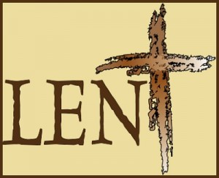

Throughout Lent, we will also have special bulletin inserts each Sunday to help your family pray together with the Word of God. These inserts also offer family activities and prayers for the 6 weeks leading us to Easter.

STATIONS OF THE CROSS &
SACRAMENT OF RECONCILIATION

During Lent, the Church encourages us to take up our crosses and to follow Christ. In the spirit of this holy season of prayer and penance, we are pleased to announce that we will offer additional opportunities to walk with Christ.



SACRAMENT OF PENANCE:

Wednesdays 6-7:00 pm
Saturdays 4-5:00 pm

Stations of the Cross:

Wed. 6:30 p.m. (Español)
Fri. 8:30 a.m. (English)
Fri. 7:00 p.m. (English) at Immaculate Conception Church (501 Ridge Ave.)
CONFIRMATION:
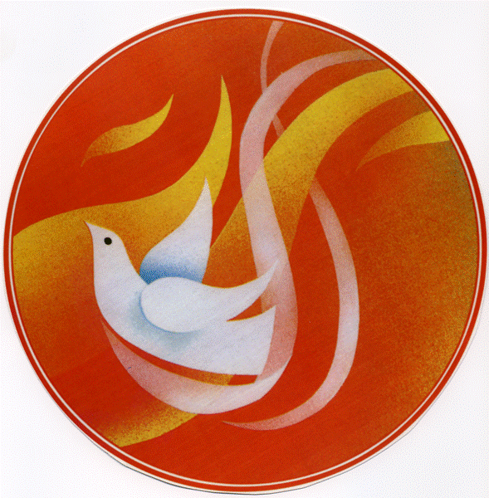
On Wed. Feb. 25, our parish family will be blessed to celebrate the Sacrament of Confirmation with the youth of our parish who have been preparing for many months. We are pleased to welcome Bishop Edward P. Cullen, our bishop emeritus, who will preside at the Mass. Those receiving Confirmation are asked to report to the church by 3:30 p.m. The Mass will begin at 4:30 pm.
We are also excited to welcome our guest musicians who will help to lead us in praising God through the gift of music during this liturgy including: Raidy Garcia, & Christian Tibursio. Our entire parish is encouraged and welcome to attend this beautiful celebration of our faith! Come Holy Spirit!

CONFIRMACION

El miércoles 25 de febrero nuestra familia parroquial será bendecida por celebrar el Sacramento de confirmación con los jóvenes de nuestra parroquia que han estado preparándose durante muchos meses. Nos complace darle la bienvenida a obispo Edward P. Cullen, nuestro obispo, que celebrara la misa. Los que recibirán la confirmación se les pide que estén en la iglesia a las 3:30 p.m. La misa comenzará a las 4:30.
También le damos la bienvenida a nuestros invitados que ayudarán a guiarnos en alabanzas a Dios por medio del don de la música durante esta liturgia incluyendo: Raidy Garcia & Christian Tibursio. Le extendemos una invitación a nuestra parroquia entera a esta hermosa celebración de nuestra fe! Ven Espíritu Santo!

EL RINCÓN DEL PÁRROCO

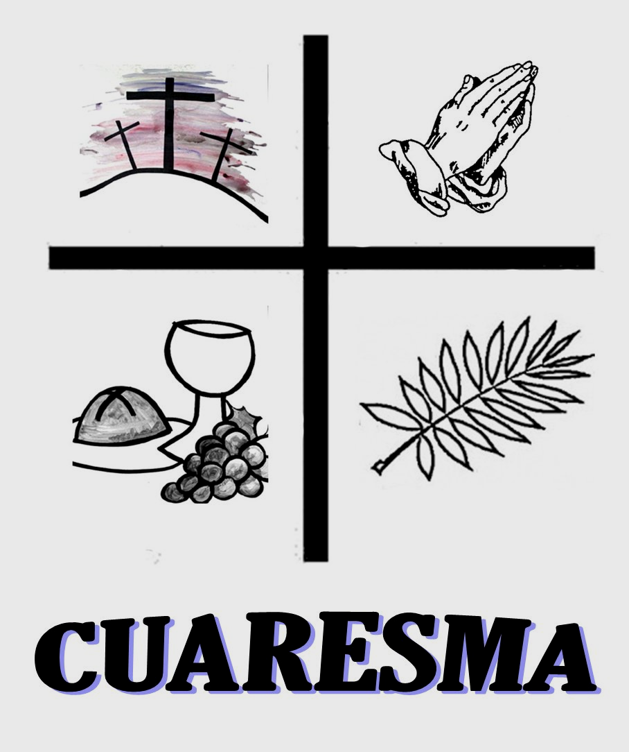
Nuestro inicio de la temporada de Cuaresma comienza pronto con el miércoles de ceniza, el 18 de febrero.
Durante toda la Cuaresma también tendremos un hoja especial en el boletin cada domingo para ayudar a su familia a orar juntos con la palabra de Dios. Estas hojas también ofrecen actividades familiares y oraciones durante las 6 semanas que nos llevan a la Pascua.

LAS ESTACIONES DE LA CRUZ
SACRAMENTO DE RECONCILIACION

Durante la Cuaresma, la iglesia nos anima a tomar nuestra cruz y seguir a Cristo. En el espíritu de esta temporada sagrado de oración y penitencia, nos complace anunciar que ofreceremos oportunidades adicionales para caminar con Cristo.

Sacramento de Penitencia:

Miércoles 6-19:00 los sábados 4-5:00

Estaciones del Vía Crucis:

el miércoles 6:30 (Español)
viernes 8:30 (Inglés)
el viernes 7:00 p.m. (Inglés) en la iglesia Inmaculada Concepción (501 Ridge Ave.)
HOMBRES DEL REINO
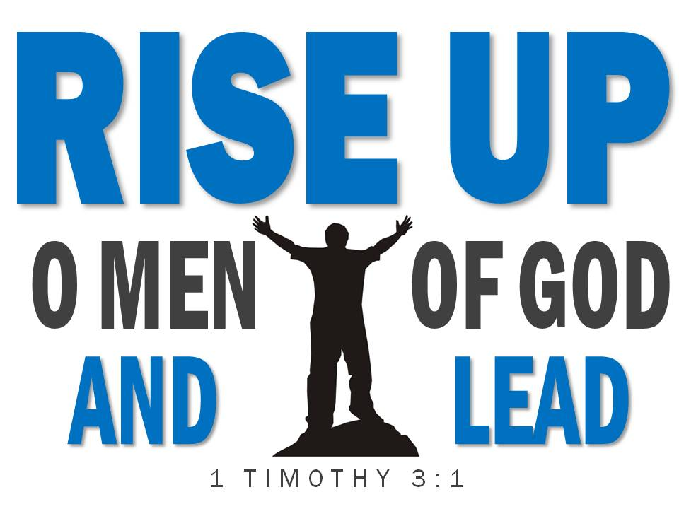

Próximo encuentro Regional de
Hombres del Reino
Miércoles 25 de febrero en la
Parroquia Santa Infancia, Bethlehem
Con el Msgr. Robert Biszek
“Hombres llamados para Amar”
¿Qué significa amar?
7:00 pm – 8:30 pm
“Que el amor sea sincero. Aborrezcan el mal y procuren todo lo bueno”. (Rom. 12, 9)
610-289-8900 X 234

FIRST SUNDAY OF LENT



“And a voice came from heaven, ‘You are my Son, the Beloved; with you I am well pleased.’
“And the Spirit immediately drove him out into the wilderness. He was in the wilderness for forty days, tempted by Satan; and he was with the wild beasts; and the angels waited on him.”

PRIMER DOMINGO DE CUARESMA

"Y vino una voz del cielo, ' tú eres mi hijo, el amado; con quien estoy bien complacido.' "Y el espíritu inmediatamente lo condujo por el desierto. Estuvo en el desierto cuarenta días, tentado por Satanás; y estuvo con las fieras; y los Ángeles esperaban por él."


PRIMER BAILE ANUAL PARROQUIAL DE SAN PATRICIO

La planificación ha comenzado para un nuevo evento parroquial, el sábado, 14 de marzo del 2015. Trabajando conjuntamente con la parroquia de la Inmaculada Concepción, celebraremos el primer baile anual parroquial del día de San Patricio. Por favor, marque esta fecha en su calendario y este pendiente para más información sobre la venta de boletos. Feligreses interesados y dispuestos a ayudar a planear este evento o echarnos una mano con las preparaciones o donaciones de picadera, por favor llame a la rectoría y deje su nombre y número de teléfono con Judy o Irma.

FIRST ANNUAL ST. PATRICK’S DAY

PARISH DANCE

Planning has begun for a new parish event on Saturday, March 14, 2015! Working together with Immaculate Conception parish, we will host the 1st Annual St. Patrick’s Day parish dance. Please save this date on your calendar and look for more information and ticket sales soon. If any parishioners are willing to help to plan this event or to lend a hand with set up or providing snacks and baked goods, please call the rectory and leave your name and number with Judy or Irma.

